Школа экспресс
МБОУ «Надеждинская основная общеобразовательная школа имени полного кавалера орденов Славы В.Р.Платонова Кайбицкого муниципального района РТ»

Октябрь 2019
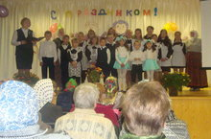
Концерт ко Дню пожилого человека.
Учащиеся нашей школы провели концерт, посвященный ко Дню пожилого человека.

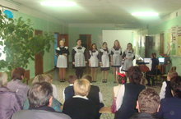
Концерт для учителей.
Учащиеся школы подготовили концерт для учителей. В гости были приглашены учителя ветераны.

Защита прав потребителей.
Ученица 9 класса Гусева Анисия приняла участие в заключительном этапе олимпиады по защите прав потребителей.
Дары осени -2019.

Педагоги нашей школы приняли активное участие в районной ярмарке. Широко и красочно была представлена продукция выращенная на пришкольном участке.
Редакторы: Корнилова А., Савельева В.

